慧学网址：https://exam.tyhuixue.com/
账号密码：使用学校管理员账号（mgr_开头账号）及密码进行登录。
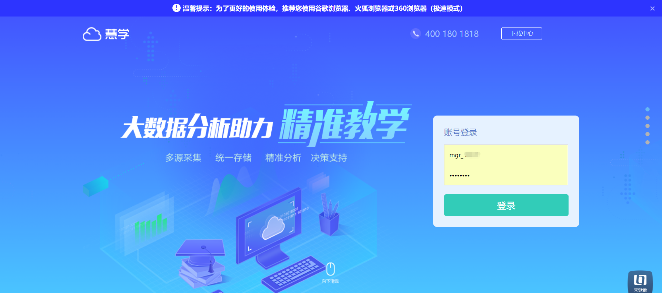

选择天喻教育资源公共服务平台
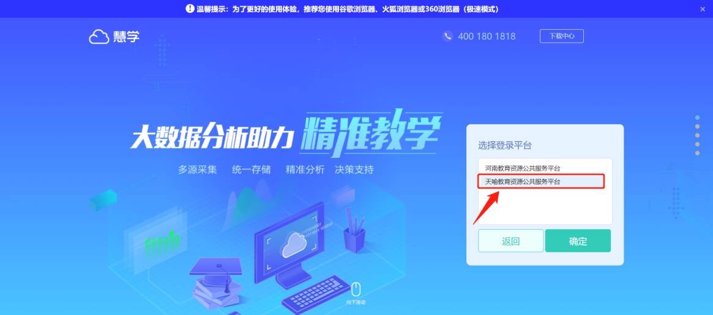

找到考试报告
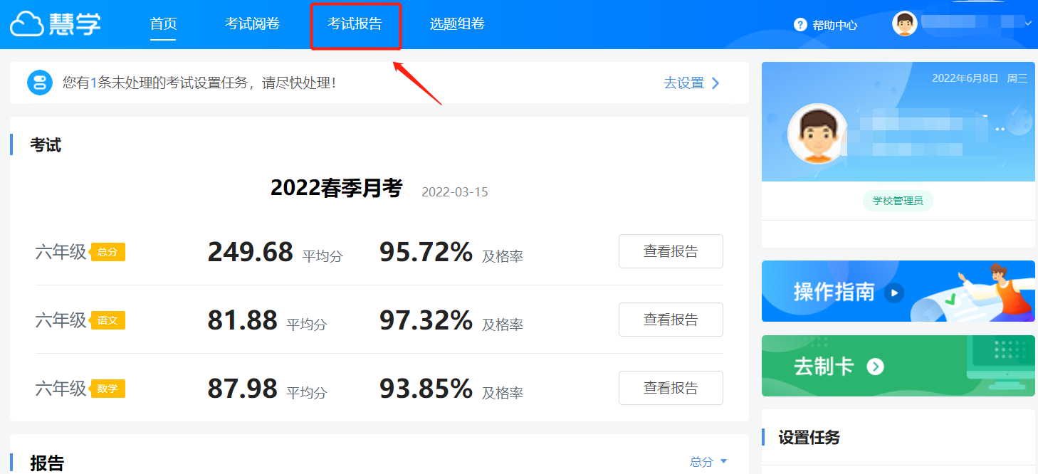

找到对应考试→查看报告
